NA VALAŠSKU ZDRAVĚ JÍME, PODLE RAD BABIČEK
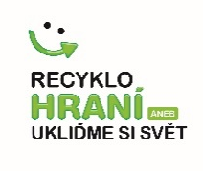

Základní škola a Mateřská škola Kašava
Pedagog (projekt zaslal): Zdeňka Krmášková
Výstupem z celého projektu bylo vydání krajové kuchařky s názvem Zapomenuté recepty našich babiček. Kuchařka byla slavnostně pokřtěna na Farmářském dnu v červnu 2019. V lednu 2019 vyšlo druhé vydání této knihy. Projekt podpořil Zlínský kraj a Obec Kašava.
První vydání bylo beznadějně rozebráno na začátku září 2019.
Cílem projektu, byla mimo jiné komunikace mezi dětmi a staršími lidmi, kdy školáci sami sbírali původní recepty. Dále podpora regionálních zemědělců, zachování a obnova krajových jídel nebo zavedení místních specialit do školní jídelny.
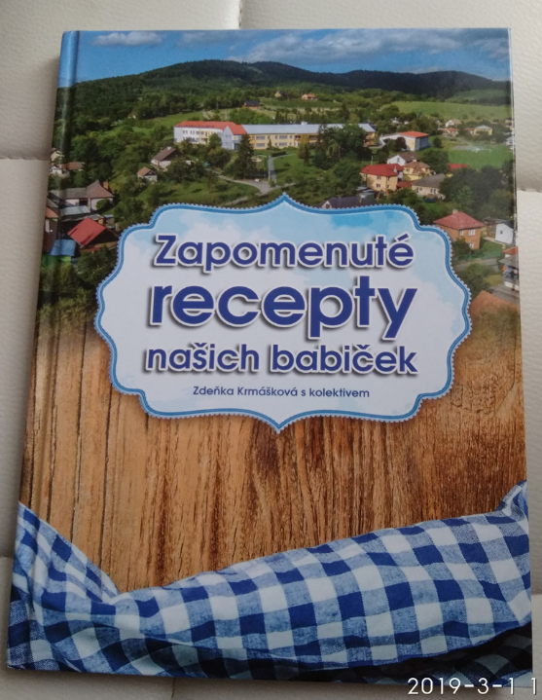
Čím zajímavější recept se podařilo nalézt, tím bylo pátrání
po receptech objevnější. Který recept je v kuchařce
nejstarší asi nedohledáme, protože v minulosti
se informace předávaly především ústně.
Originální kuchařka vznikala více než půl roku
a podílela se na ní celá řada lidí. Žáci základní školy,
jejich rodiče i prarodiče. Kromě samotných receptů,
mnohdy doložených barevnými fotografiemi,
naleznete v kuchařce i ukázku jídelníčku našich
předků nebo část z ručně psané kuchařky
od paní Jeny Hanákové s typickým kudrlinkovým písmem.
Nesporně důležité je také to, aby pokrmy našich předků
neupadly v zapomnění a dostaly se i do současných
jídelníčků. Naši předkové o zdravé stravě moc nemluvili.
Ale využívali místní suroviny, jedli
střídměji a rozhodně zdravěji.
V originální kuchařce jsou především pokrmy z brambor, protože brambory byly základní surovinou na Valašsku. Je zde spousta pokrmů z pohanky a domácích povidel. Pomazánky, polévky, levná, rychlá jídla.
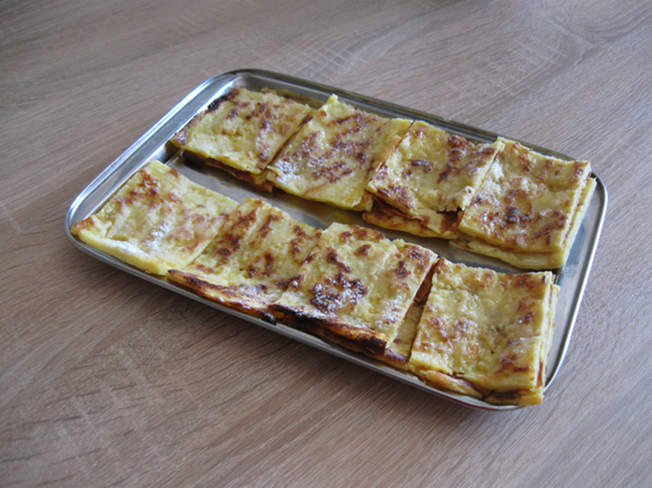
Podlesníky, Jaroslav Pařenica
Suroviny: 700 g brambor, 1/2 l kyselého mléka nebo kyšky, 250 g polohrubé mouky, 1 vejce, sůl, povidla, máslo a moučkový cukr. Až jsou placky hotové, natírají se z jedné strany máslem a posypou moučkovým cukrem. Mohou se potřít i povidly.

